«Новогоднее приключение»

Новый год – это веселый праздник для всех людей, время ожидания чуда, надежды на лучшее и веру в сказку. Каждый из нас в эти дни не только ждет подарков для себя, но и готовит сюрпризы для близких и знакомых. И, конечно же, больше всех этого праздника ждут дети. Специалисты учреждения «Кировский районный центр социального обслуживания населения» подарили детям веселый новогодний праздник «Новогоднее приключение» в клубе молодой семьи «Надежда» на базе общежития № 4 г. Кировска.
В гости к ребятам и их родителям заглянули Дед Мороз со Снегурочкой и Бабой Ягой. Участники праздника танцевали вокруг елки, читали стихи, отгадывали загадки.
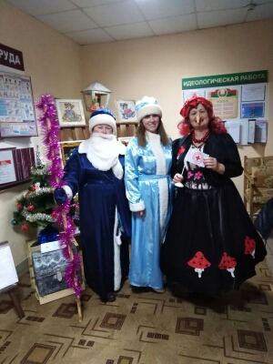

Новогоднее представление получилось интересным и захватывающим.
Все участники мероприятия получили от Деда Мороза новогодний подарок, а также поздравления с новогодними и рождественскими праздниками. Спонсором данного мероприятия выступила Кировская районная организация Белорусского общества Красного Креста.
Новый год - время маленьких радостей и больших начинаний. Так приятно, когда мечты сбываются, не правда ли? Так пусть 2021 год станет волшебным для всех детей, подарит им сказку и веру в чудо!

